令和２年度 自主防災組織リーダー育成研修講義概要

１．新型コロナウイルスまん延下における避難所運営
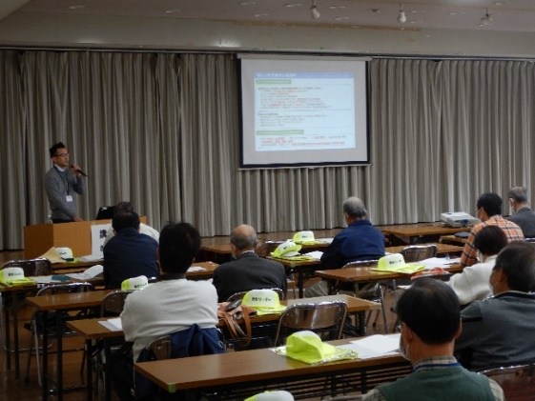
大阪府における新型コロナウイルス感染拡大に向けた取組や新しい生活様式の実践例の紹介、大阪コロナ追跡システムについての説明があった。
また、災害時の避難所運営について、混雑回避のためのゾーニング（区分けを行う）の実施、避難受付時の対応、一般避難者の滞在スペースや濃厚接触者専用室等のレイアウト例などの説明があった。

２．災害が起こったときにあなたが支援できること～避難所生活支援～
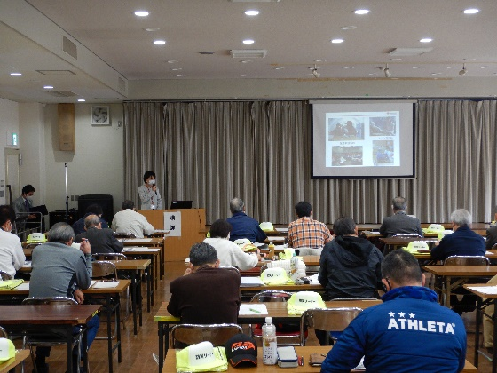
災害時に日本赤十字社が行う医療救護活動やこころのケア活動等について紹介があった。また、避難所での高齢者への対応方法として、声かけをして一人にしないことや、たくさんの情報の中から正確な情報を伝えることが大切であるとの説明があった。
車の中や狭い避難所など、体が自由に動かせない状態で長期間過ごしたり寝泊まりした場合、エコノミークラス症候群になることがあるので、水分を十分に取ったり、定期的に体を動かすなど、予防方法について説明があった。

３．要配慮者への支援
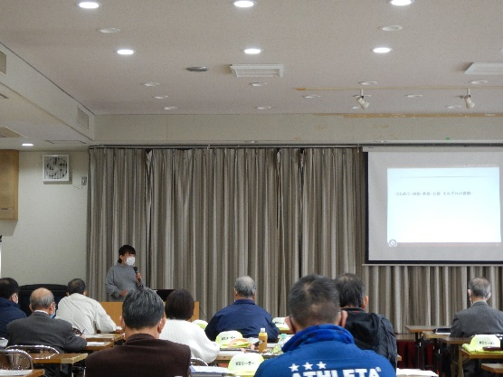
防災においては自助・共助・公助、それぞれの役割をしっかり把握しておくことが求められる。平時からの地域のつながりが防災に非常に重要であり、平時からのつながり作りを行政職員や専門職と一緒に具体的にどのように取り組むのかについて、例を交えながら説明があった。
要配慮者名簿は住民の立場で作成し、災害時には誰がその要配慮者に対応するのかシュミレーションをする。また、災害発生時だけを想定するのではなく、日常の生活においてどういう状況が生活しやすい地域なのかを話し合うことによって、防災意識や平時からの支え合いの意識が向上しているとの説明があった。

４．女性の視点で行う防災
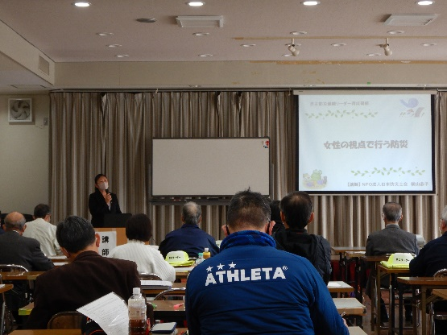
熊本地震の際、女性が運営した避難所の例として、通常舞台上に設ける物資配布スペースをフリーマーケット型物資配布スペースと称し避難所の中央に設けることにより、運営スタッフ側からも被災者側からも見えやすいようにした。また、配布物資ひとつひとつにポップを付けたり、避難所内にお花を飾ったり自分たちの特色で避難所を作り上げていくことが大切であるとの説明があった。

５．災害時の環境対策（アスベスト）
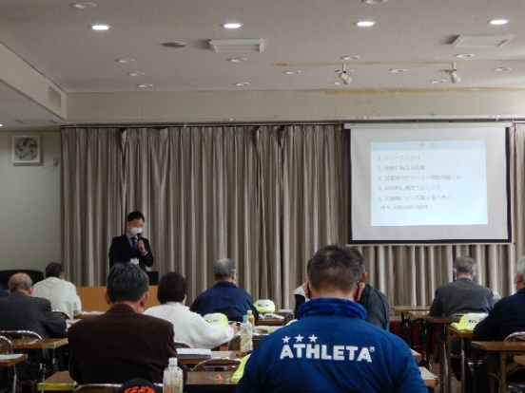
アスベストの繊維は肺線維症（じん肺）や悪性中皮種の原因になり肺がんを起こす可能性があり、災害時にアスベスト含有の建築物が全壊・半壊した場合は飛散リスクや健康被害リスクがあるとの説明があった。
また、災害時の行動としてむやみに被災建築物には近づかない、アスベストを含む可能性のある「ほこり」を吸わないことが重要で、解体等の工事をする際は専門家に相談するよう説明があった。

６．大雨による災害から命を守るために～大雨に関する防災気象情報とその活用～
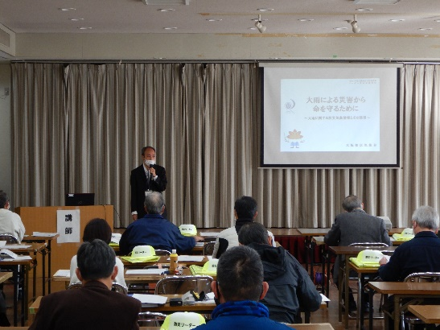
大雨災害から身を守るために、ハザードマップを確認するなど地域の災害リスクを知ることや、防災気象情報や避難に関する各種情報を入手し活用するなど、最適な安全確保のための行動について説明があった。
また、雨雲・土砂災害・浸水害・洪水などの危険度が高まっている場所を確認できる「危険度分布」について説明があった。

７．北河内地域の災害リスク（命を守る３つのこと）
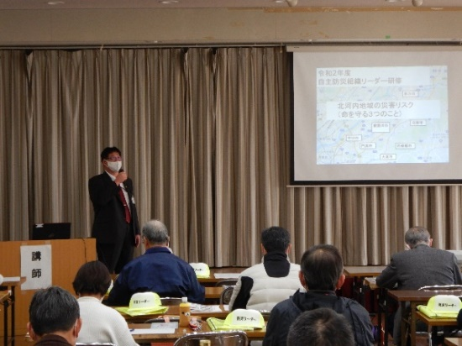
災害時には、正確な情報を基に、自らの命や周辺の人の命を守り、積極的に行動することが大切であるとの説明があった。
また、北河内地域の地理的特徴や過去の水害等の紹介、災害リスクの把握と対応や、「地域版ハザードマップ」の有効性など地域防災力の向上に向けての説明があった。

８．災害時の廃棄物処理について
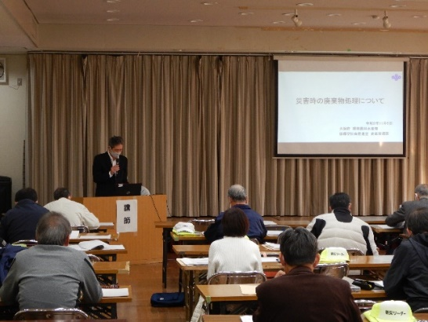
平成30年の大阪府北部を震源とする地震によって発生した主な災害廃棄物について紹介があった。災害廃棄物の処理にあたっては、自治体等に収集場所を確認した上で全て普段と同様に分別することが大切であるとの説明があった。
また、大阪府災害廃棄物処理計画の基本的な考え方についての説明があった。

９．その他（研修会場の展示）
アスベストのサンプル等の展示
